Resolución del Pleno del Instituto de Transparencia, Acceso a la Información Pública y Protección de Datos Personales del Estado de México y Municipios, con domicilio en Metepec, Estado de México, de fecha veinte de octubre de dos mil veinte.
VISTO el expediente formado con motivo de los recursos de revisión 04272/INFOEM/IP/RR/2021 y 04273/INFOEM/IP/RR/2021, promovidos por el C. XXXX XXXX XXXXXXX XXXXX, en supuesta representación de XXXXXXXX X XXXXXXXXXX XXX, en lo sucesivo EL RECURRENTE, en contra de las respuestas emitidas por el Instituto Materno Infantil del Estado de México, en lo sucesivo EL SUJETO OBLIGADO, se procede a dictar la presente resolución, con base en lo siguiente:
RESULTANDO
I. En fecha siete de julio de dos mil veintiuno, EL RECURRENTE presentó a través del Sistema de Acceso a la Información Mexiquense, en lo subsecuente EL SAIMEX ante EL SUJETO OBLIGADO, las solicitudes de acceso a la información pública, a las que se les asignó los números 00231/IMIEM/IP/2021 y 00232/IMIEM/IP/2021 mediante las cuales requirió lo siguiente:
04272/INFOEM/IP/RR/2021 | 00231/IMIEM/IP/2021 | Con fundamento en la ley de transparencia, solicitamos en versión publica, todos y cada uno de los estados de cuenta de los pacientes adultos dados de alta del hospital de ginecologia y obstetricia del IMIEM, esto por el periodo del 15 al 21 de enero de 2021. La información debe ser clara.
04273/INFOEM/IP/RR/2021 | 00232/IMIEM/IP/2021 | Con fundamento en la ley de transparencia, solicitamos en versión publica, todos y cada uno de los estados de cuenta de los pacientes dados de alta del hospital para el niño del IMIEM, esto por el periodo del 01 al 10 de enero de 2021. La información debe ser clara.
Modalidad de entrega: Vía SAIMEX
II. Con base en el detalle de seguimiento del SAIMEX, se advierte que la Titular de la Unidad de Transparencia del SUJETO OBLIGADO, turnó el contenido de las solicitudes de información a los Servidores Públicos Habilitados que estimó competentes a efecto de que realizarán la búsqueda y localización de la información, tal y como se desprende de las siguientes imágenes:
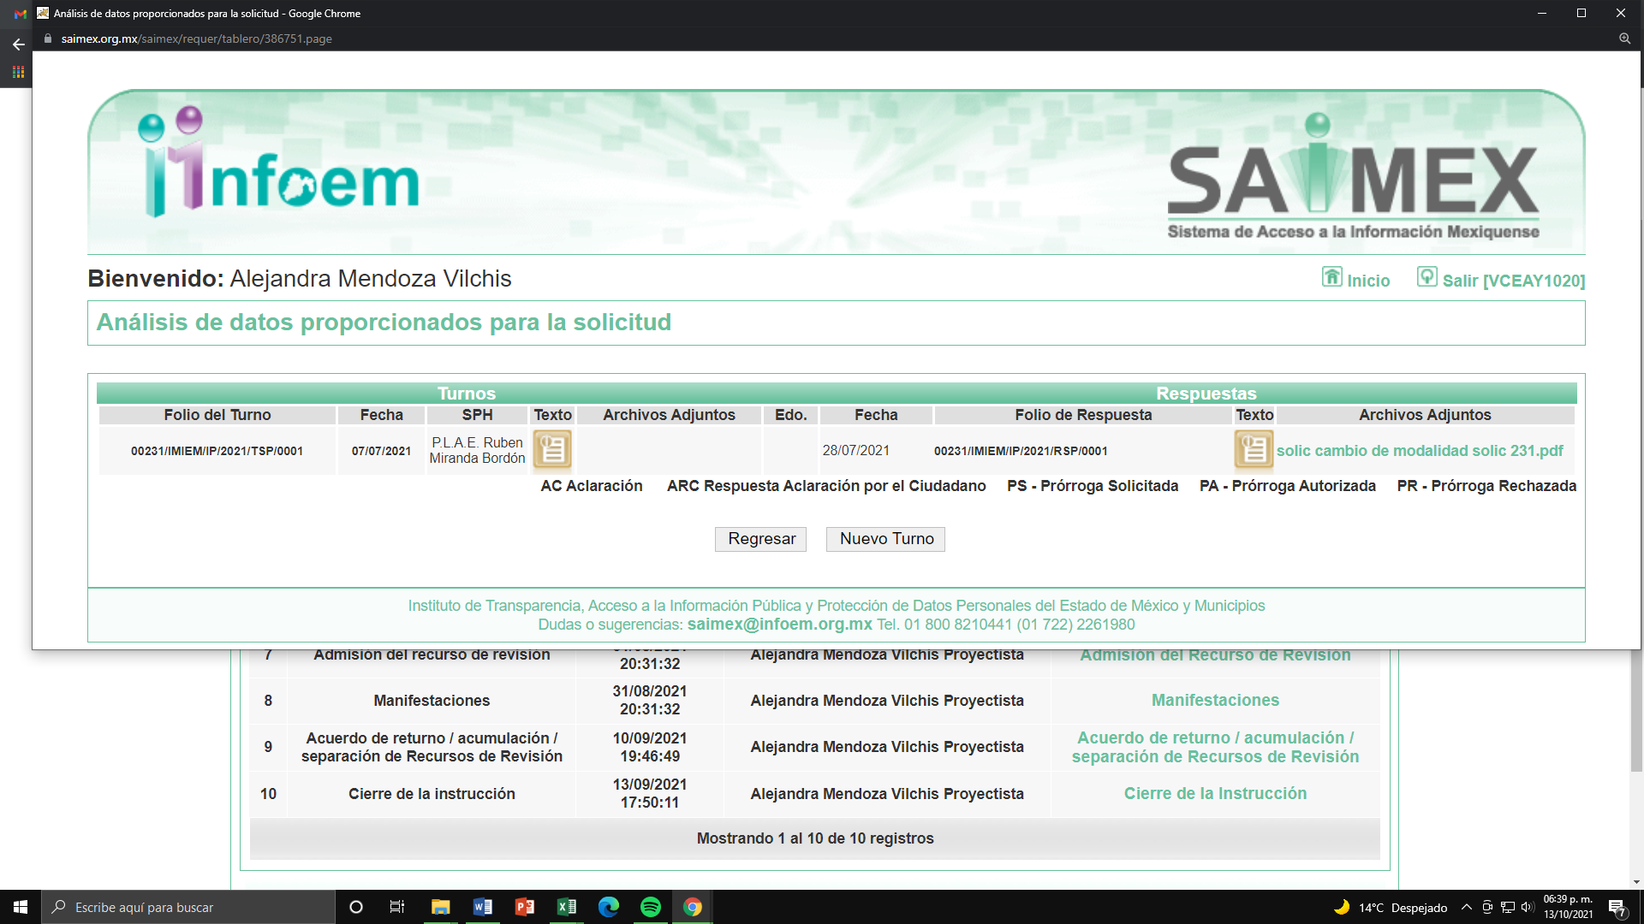

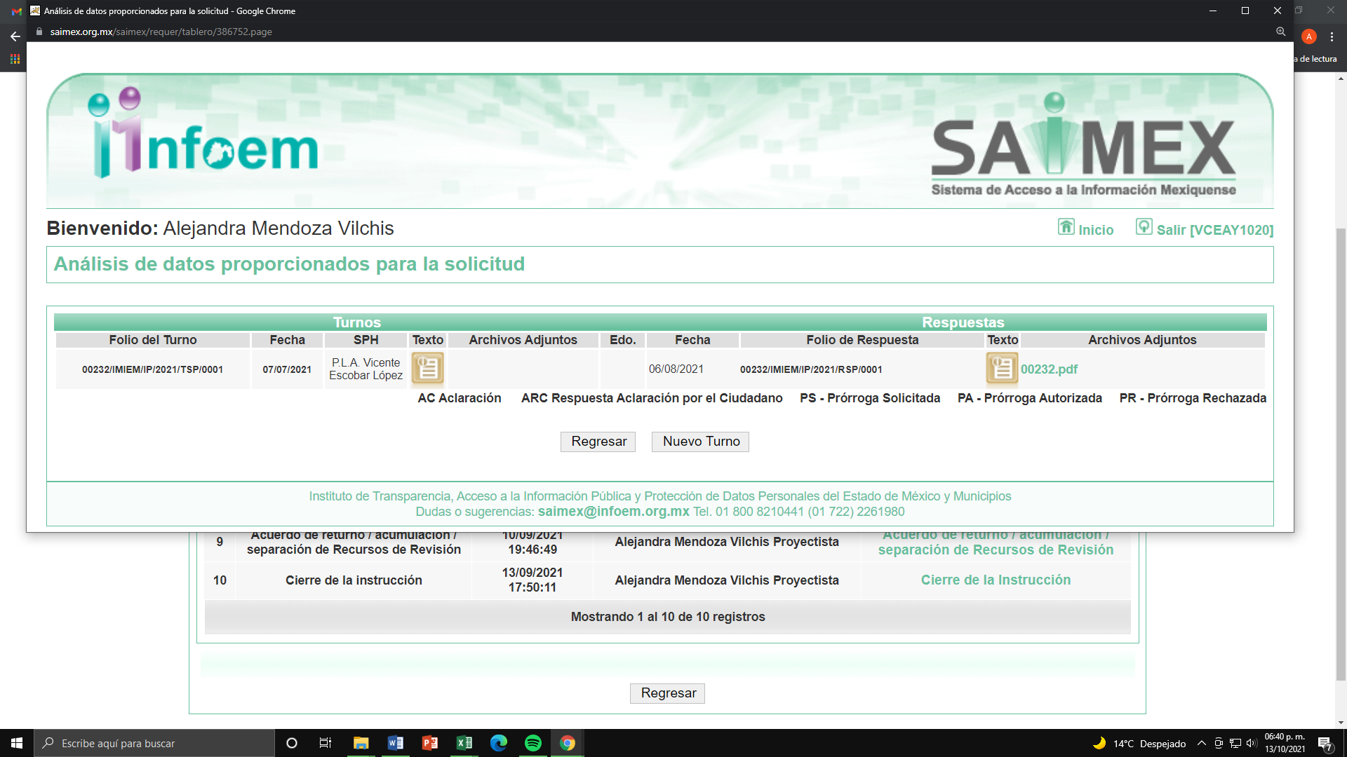
III. De las constancias que obran en EL SAIMEX, se advierte que en fecha seis de agosto de dos mil veintiuno, la titular de la Unidad de Transparencia del SUJETO OBLIGADO dio respuesta a las solicitudes de información, en los mismos términos; es decir, refiriendo que con fundamento en el artículo 158 de la Ley de Transparencia y Acceso a la Información Pública del Estado de México y Municipios, la entrega de la información solicitada sobrepasaba sus capacidades técnicas, administrativas y humanas; al contar con una cantidad innumerable de solicitudes de diversos particulares; motivo por el cual, no omitió el contar con la información solicitada; sin embargo, le precisó que se pondría a su disposición de manera física en las oficinas que ocupan las diferentes Unidades Médicas de las cuales solicitó la información, indicándole el horario de atención, la ubicación, el nombre del servidor (a) público que lo atendería y el periodo de tiempo en el cual estaría disponible la información para su consulta.
IV. Inconforme con las respuestas proporcionadas por el SUJETO OBLIGADO, en fecha veintiséis de agosto de dos mil veintiuno EL RECURRENTE a través del SAIMEX, interpuso los recursos de revisión objeto del presente estudio, a los que se les asignó los números indicados en el proemio de la presente resolución, en los que señaló como acto impugnado en todos los recursos, lo siguiente:
“se impugna el acto.”
Asimismo, indicó como razones o motivos de inconformidad en todos los medios de impugnación:
“A los directivos del imiem, se les acabo el discurso, de no entregar la información, al aceptar por escrito, que tienen un cochinero en sus archivos de las unidades administrativas, auténticos focos de infección y así justificar cambio de modalidad y reservar información, otro argumento es la falta de personal, el sector salud siempre ha sido prioritario y les autorizaron contratar personal, con el cual trabajan al 100% otros hospitales como el Mónica Pretelini y Nicolas San Juan NO PONEN NINGUN PRETEXTO, aún más el recurso de revisión 02793/INFOEM/IP/RR/2021 Y ACUMULADOS FALLA A NUESTRO FAVOR Y NOS DEBEN ENTREGAR LA INFORMACION SOLICITADA Y NO CUMPLEN pónganse las pilas nuevos comisionados del infoem y sancionen la opacidad y falta de rendición de cuentas. gracias.”
V. En fecha veintiséis de agosto de dos mil vientiuno, los recursos de que se trata se enviaron electrónicamente al Instituto de Transparencia, Acceso a la Información Pública y Protección de Datos Personales del Estado de México y Municipios y con fundamento en el artículo 185, fracción I de la Ley de Transparencia y Acceso a la Información Pública del Estado de México y Municipios, se turnaron, a través del SAIMEX, a la Comisionada Sharon Cristina Morales Martínez, a efecto de que decretara su admisión o desechamiento.
VI. En fecha treinta y uno de agosto de dos mil veintiuno, atento a lo dispuesto en el artículo 185, fracciones I, II y IV, de la Ley de Transparencia y Acceso a la Información Pública del Estado de México y Municipios, se acordó la admisión a trámite de los referidos recursos de revisión, así como la integración de los expedientes respectivos, mismos que se pusieron a disposición de las partes, para que en el plazo máximo de siete días hábiles, EL RECURRENTE realizaran manifestaciones, alegatos y ofreciera las pruebas que a su derecho conviniera y, en el caso del SUJETO OBLIGADO, para que exhibiera los Informes Justificados correspondientes.
VII. De las constancias que obran en el SAIMEX, se advierte que EL RECURRENTE no presentó manifestaciones y alegatos, ni ofreció los medios de prueba que a su derecho convinieran.
Por su parte, EL SUJETO OBLIGADO en fecha seis de septiembre de dos mil veintiuno, rindió los informes justificados correspondientes en relación a los asuntos en estudio, mediante los cuales literalmente los Servidores Públicos Habilitados ratificaron sus respuestas; motivo por el cual en aras de que sean del conocimiento de las partes y dada la mala calidad en el escaneo de los documentos, esta Ponencia determinó que serán notificados al RECURRENTE de manera conjunta con la presente resolución.
VIII. Por economía procesal y a fin de evitar la emisión de resoluciones contradictorias, el Pleno de este Instituto determinó la acumulación de los recursos de revisión 04272/INFOEM/IP/RR/2021 y 04273/INFOEM/IP/RR/2021, en la Trigésima Cuarta Sesión Ordinaria, de fecha veintinueve de septiembre de dos mil veintiuno, turnándose a la Comisionada Ponente para que formulara y presentara el proyecto de resolución correspondiente, esto de conformidad con el numeral ONCE inciso b) y d) de los Lineamientos para la Recepción, Trámite y Resolución de las Solicitudes de Acceso a la Información, así como de los Recursos de Revisión que deberán observar los Sujetos Obligados por la Ley de Transparencia y Acceso a la Información Pública del Estado de México y Municipios, que señalan:
“ONCE. El Instituto, para mejor resolver y evitar la emisión de resoluciones contradictorias, podrá acordar la acumulación de los expedientes de recursos de revisión, de oficio o a petición de parte cuando:
…
b) Las partes o los actos impugnados sean iguales;
d) Resulte conveniente la resolución unificada de los asuntos; y”
(Énfasis añadido)
Asimismo, es de señalar que, los recursos de referencia fueron presentados por el mismo RECURRENTE ante el SUJETO OBLIGADO, aunado a que resulta conveniente su trámite de forma unificada para evitar la emisión de resoluciones contradictorias, por lo que, fue procedente que este Órgano Garante decretara su acumulación, de conformidad con lo dispuesto en el artículo 18 del Código de Procedimientos Administrativos del Estado de México, de aplicación supletoria en términos del artículo 195 de la Ley de Transparencia y Acceso a la Información Pública del Estado de México y Municipios, que a la letra señalan:
Código de Procedimientos Administrativos del Estado de México
“Artículo 18.- La autoridad administrativa o el Tribunal acordarán la acumulación de los expedientes del procedimiento y proceso administrativo que ante ellos se sigan, de oficio o a petición de parte, cuando las partes o los actos administrativos sean iguales, se trate de actos conexos o resulte conveniente el trámite unificado de los asuntos, para evitar la emisión de resoluciones contradictorias. La misma regla se aplicará, en lo conducente, para la separación de los expedientes.
Ley de Transparencia y Acceso a la Información Pública del Estado de México y Municipios.

Ley de Transparencia y Acceso a la Información Pública del Estado de México y Municipios
Artículo 195. En la tramitación del recurso de revisión se aplicarán supletoriamente las disposiciones contenidas en el Código de Procedimientos Administrativos del Estado de México.”
(Énfasis añadido)
De lo dispuesto en la normativa anterior, dicha acumulación procede cuando:
a) El solicitante y la información referida sean las mismas;
b) Las partes o los actos impugnados sean iguales;
c) Cuando se trate del mismo solicitante, el mismo Sujeto Obligado, aunque se trate de solicitudes diversas; y
d) Resulte conveniente la resolución unificada de los asuntos.
Tal y como se mencionó anteriormente, los recursos de revisión que nos ocupan fueron interpuestos por el mismo RECURRENTE ante el SUJETO OBLIGADO, además de que los actos impugnados y razones o motivos de inconformidad son, por lo que, resulta conveniente su resolución conjunta. Bajo este orden de ideas, se acordó procedente la acumulación de los recursos de revisión señalados en la presente resolución, lo anterior, con el fin de no emitir resoluciones contradictorias entre sí, en caso de resolverlos en forma separada.
IX. Una vez analizado el estado procesal que guardaban los expedientes, en fecha trece de septiembre de dos mil veintiuno, se acordó el cierre de instrucción; así como, la remisión de los mismos a efecto de ser resueltos, de conformidad con lo establecido en el artículo 185, fracciones VI y VIII de la Ley de Transparencia y Acceso a la Información Pública del Estado de México y Municipios.
X. En fecha catorce de octubre de dos mil veintiuno, se notificó el acuerdo de ampliación de Plazo para resolver los Recursos de Revisión, que se encuentra previsto en el artículo 181, tercer párrafo de la Ley de Transparencia y Acceso a la Información Pública del Estado de México y Municipios; y,
CONSIDERANDO
PRIMERO. Competencia. Este Instituto de Transparencia, Acceso a la Información Pública y Protección de Datos Personales del Estado de México y Municipios, es competente para conocer y resolver los presentes recursos, conforme a lo dispuesto en el artículo 6, Apartado A, de la Constitución Política de los Estados Unidos Mexicanos; el artículo 5 párrafos trigésimo, trigésimo primero, trigésimo segundo, fracciones IV y V, de la Constitución Política del Estado Libre y Soberano de México; los artículos 2, fracción II, 13, 29, 36, fracciones I y II, 176, 178, 179, 181, párrafo tercero y 185, de la Ley de Transparencia y Acceso a la Información Pública del Estado de México y Municipios, y los artículos 9, fracciones I y XXIV y 11 del Reglamento Interior del Instituto de Transparencia, Acceso a la Información Pública y Protección de Datos Personales del Estado de México y Municipios.
SEGUNDO. Cuestiones de previo y especial pronunciamiento. Como puede apreciarse en el presente medio de impugnación, el C. XXXX XXXX XXXXXXX XXXXX solicitó información del SUJETO OBLIGADO en supuesta representación de la persona jurídico colectiva de XXXXXXXX X XXXXXXXXXX XXX, sin que exhiba documento legal que acredite tal representación.
Ante tal situación, es de suma importancia señalar que este Instituto como autoridad aplicativa del derecho, en el ejercicio de sus funciones materialmente jurisdiccionales, y siguiendo las directrices constitucionales del principio de máxima publicidad de la información se pronuncie respecto de la calidad con la que se ostenta el C. XXXX XXXX XXXXXXX XXXXX, a fin de determinar el alcance frente a terceros de la presente resolución.
Así, nuestra Constitución Política de los Estados Unidos Mexicanos dispone que, para el ejercicio del derecho de acceso a la información los Estados deben observar diversos principios y bases, entre los cuales se establece que toda persona, sin necesidad de acreditar interés alguno o justificar su utilización tendrá acceso gratuito a la información pública. Como se observa en el Artículo 6, apartado A, numeral III de la Constitución Política de los Estados Unidos Mexicanos que a la letra dice:
“Artículo 6
…
A. Para el ejercicio del derecho de acceso a la información, la Federación y las entidades federativas, en el ámbito de sus respectivas competencias, se regirán por los siguientes principios y bases:
III. Toda persona, sin necesidad de acreditar interés alguno o justificar su utilización, tendrá acceso gratuito a la información pública, a sus datos personales o a la rectificación de éstos…”
En ese orden de ideas, el artículo 5 de la Constitución Política del Estado Libre y Soberano de México establece, de igual manera, que el ejercicio del derecho de acceso a la información pública, en el Estado de México se rige por principios y bases, entre los cuales se encuentran que toda persona, sin necesidad de acreditar interés alguno o justificar su utilización, tendrá acceso gratuito a la información pública.
De los principios y bases constitucionales establecidos se deriva que, en el ejercicio del derecho de acceso a la información, el interés jurídico es irrelevante para ejercer el derecho materia de análisis, y la Ley Sustantiva contempla un supuesto mayor. Por tal motivo, es necesario armonizar la interpretación del artículo 4 de la Ley Sustantiva con la Carta Magna y la Constitución Local a fin de determinar su alcance legal.
Por tales consideraciones, se hace necesario que este Instituto como Órgano Garante del derecho de acceso a la información emita pronunciamiento de interpretación al respecto; mediante el cual se satisfaga el principio de máxima publicidad constitucional y además se proteja la esfera jurídica de un posible tercero perjudicado.
Primeramente, es importante definir lo que debe entenderse por interés jurídico, dado que éste diverge de la personalidad, por lo que el Diccionario Jurídico Mexicano del Instituto de Investigaciones Jurídicas de la Universidad Nacional Autónoma de México, señala al interés jurídico de la siguiente manera: “locución tiene dos acepciones, que son: a) en términos generales, la pretensión que se encuentra reconocida por las normas de derecho, y b) en materia procesal, la pretensión que intenta tutelar un derecho subjetivo mediante el ejercicio de la acción jurisdiccional.”
Asimismo, el artículo 61 fracción XII de la Ley de Amparo, Reglamentaria de los Artículos 103 y 107 de la Constitución Política de los Estados Unidos Mexicanos, dispone que el medio de control constitucional, consistente en el amparo, es improcedente cuando el acto reclamado no afecte el interés jurídico del quejoso, interés que ha sido identificado como un derecho público subjetivo el cual consiste en la facultad de un sujeto (gobernado) para exigir de otro (Estado) una acción u omisión concreta, protegida directamente por el derecho objetivo.
En ese tenor para la configuración de dicho interés se requiere: a) la existencia de un derecho establecido en una norma jurídica, b) la titularidad de ese derecho por parte de una persona, c) la facultad de exigencia para el respeto de ese derecho, y d) la obligación correlativa a esa facultad de exigencia.
En otras palabras, el interés jurídico en el amparo se considera como la facultad de un particular para exigir del Estado una determinada conducta que se traduce en un hacer, un dar, o un no hacer; protegida por el derecho objetivo en forma directa; sin embargo, para que la conducta positiva o negativa sea exigible por un gobernado al Estado, es necesario que el derecho objetivo haya sido instituido con la intención de dar satisfacción a intereses particulares, esto es, que quien pretenda el cumplimiento de la obligación tenga personalmente interés de exigirla, siendo además necesario que tal sujeto sea el titular de esos intereses particulares. Sirve de apoyo la Jurisprudencia que a continuación se transcribe:
“INTERÉS JURÍDICO EN EL AMPARO. SU CONCEPTO. De acuerdo con el artículo 4o. de la Ley de Amparo, el ejercicio de la acción constitucional está reservado únicamente a quien resiente un perjuicio con motivo de un acto de autoridad o por la ley. Por lo tanto, la noción de perjuicio, para que proceda la acción de amparo presupone la existencia de un derecho legítimamente tutelado, que cuando se transgrede por la actuación de una autoridad, faculte a su titular para acudir ante el órgano jurisdiccional demandando el cese de esa violación. Ese derecho protegido por el ordenamiento legal objetivo es lo que constituye el interés jurídico, que la Ley de Amparo toma en cuenta, para la procedencia del juicio de garantías.” ( Sic)

TERCERO. Oportunidad. Los recursos de revisión fueron interpuestos dentro del plazo de quince días hábiles contados a partir del día siguiente al en que EL RECURRENTE tuvo conocimiento de las respuestas impugnadas, tal y como lo prevé el artículo 178 de la Ley de Transparencia y Acceso a la Información Pública del Estado de México y Municipios, que establece:
“Artículo 178. El solicitante podrá interponer, por sí mismo o a través de su representante, de manera directa o por medios electrónicos, recurso de revisión ante el Instituto o ante la Unidad de Transparencia que haya conocido de la solicitud dentro de los quince días hábiles, siguientes a la fecha de la notificación de la respuesta.

A falta de respuesta del sujeto obligado, dentro de los plazos establecidos en esta Ley, a una solicitud de acceso a la información pública, el recurso podrá ser interpuesto en cualquier momento, acompañado con el documento que pruebe la fecha en que presentó la solicitud.

En el caso de que se interponga ante la Unidad de Transparencia, ésta deberá remitir el recurso de revisión al Instituto a más tardar al día siguiente de haberlo recibido.”
En efecto, atendiendo a que EL SUJETO OBLIGADO notificó las respuestas a las solicitudes de información pública el día seis de agosto de dos mil veintiuno, en consecuencia, el plazo de quince días hábiles que el artículo 178 de la ley de la materia otorga al RECURRENTE para presentar el recurso de revisión, transcurrió del nueve al veintisiete de agosto de dos mil veintiuno, sin contemplar en el cómputo los días siete, ocho, catorce, quince, veintiuno y veintidós de agosto de dos mil veintiuno, por corresponder a sábados y domingos, considerados como días inhábiles, en términos del artículo 3, fracción X de la Ley de Transparencia y Acceso a la Información Pública del Estado de México y Municipios.
En ese tenor, si los recursos de revisión que nos ocupan, se interpusieron el veintiséis de agosto de dos mil veintiuno, éste se encuentra dentro de los márgenes temporales previstos en el citado precepto legal y, por tanto, se considera oportuno.
CUARTO. Procedibilidad. Del análisis efectuado, se advierte que resulta procedente la interposición del recurso y se concluye la acreditación plena de todos y cada uno de los elementos formales exigidos por el artículo 180 de la Ley de Transparencia y Acceso a la Información Pública del Estado de México y Municipios, en atención a que fue presentado mediante el formato visible en EL SAIMEX.
QUINTO. Estudio y resolución del recurso. Del análisis efectuado se advierte que el recurso de revisión de que se trata es procedente; toda vez, que se actualiza la hipótesis prevista en la fracción VIII del artículo 179 de la Ley de la materia, que a la letra indica:
“Artículo 179. El recurso de revisión es un medio de protección que la Ley otorga a los particulares, para hacer valer su derecho de acceso a la información pública, y procederá en contra de las siguientes causas:
…
VIII. La entrega o puesta a disposición de información en una modalidad o formato distinto al solicitado;
…”
(Énfasis añadido)
El precepto legal antes citado, establece como supuesto de procedencia del recurso de revisión, cuando el SUJETO OBLIGADO, de manera unilateral hace entrega de la información solicitada en una modalidad diversa a la solicitada por el particular; tal y como, se pudo advertir de las constancias que obran en los expedientes electrónicos del SAIMEX.
Ante tal circunstancia, es preciso recordar que EL RECURRENTE solicitó al SUJETO OBLIGADO, la información que a continuación se desagrega:
- Los estados de cuenta de los pacientes adultos dados de alta del Hospital de Ginecología y Obstetricia del 15 al 21 de enero de 2021.
- Los estados de cuenta de los pacientes dados de alta del Hospital del Niño del 1 al 10 de enero de 2021.
En respuesta EL SUJETO OBLIGADO informó al solicitante que debido a que la entrega de la información solicitada sobrepasaba sus capacidades técnicas, administrativas y humanas; al contar con una cantidad innumerable de solicitudes de diversos particulares, le precisó que pondría a su disposición de manera física en las oficinas que ocupan las diferentes Unidades Médicas de las cuales solicitó la información, indicándole el horario de atención, la ubicación, el nombre del servidor (a) público que lo atendería y el periodo de tiempo en el cual estaría disponible la información para su consulta.
Inconforme con las respuestas proporcionadas EL RECURRENTE manifestó como razones o motivos de inconformidad lo siguiente:
“A los directivos del imiem, se les acabo el discurso, de no entregar la información, al aceptar por escrito, que tienen un cochinero en sus archivos de las unidades administrativas, auténticos focos de infección y así justificar cambio de modalidad y reservar información, otro argumento es la falta de personal, el sector salud siempre ha sido prioritario y les autorizaron contratar personal, con el cual trabajan al 100% otros hospitales como el Mónica Pretelini y Nicolas San Juan NO PONEN NINGUN PRETEXTO, aún más el recurso de revisión 02793/INFOEM/IP/RR/2021 Y ACUMULADOS FALLA A NUESTRO FAVOR Y NOS DEBEN ENTREGAR LA INFORMACION SOLICITADA Y NO CUMPLEN pónganse las pilas nuevos comisionados del infoem y sancionen la opacidad y falta de rendición de cuentas. gracias.”
Motivo por el cual resulta importante señalar que las mismas corresponden a manifestaciones subjetivas, exposiciones que el particular realizó en el ejercicio pleno de su derecho a la libertad de expresión; sin embargo, es importante recordar a las partes que de acuerdo a lo establecido en el artículo 36 de la Ley de Transparencia y Acceso a la Información Pública del Estado de México y Municipios mismo que habla de las atribuciones de este Órgano Garante, de las que no se advierte alguna en la que éste se encuentre facultado para emitir un pronunciamiento al respecto.
Así, es importante resaltar que en el ejercicio de estas atribuciones y con fundamento en los artículos 13 y 181, párrafo cuarto de la Ley en cita, los que establecen la suplencia que deberá realizar este Instituto a fin de garantizar el ejercicio al derecho de acceso a la información de los particulares, es que se suplen las razones o motivos de inconformidad en ambos recursos de revisión con el acto impugnado a fin de poder entrar al estudio de los mismos.
Expuesto lo anterior, es importante recordar que mediante Informes Justificados EL SUJETO OBLIGADO ratificó sus respuestas, es decir, reitero el cambio de modalidad en la entrega de la información sin realizar mayores aportaciones a sus respuestas.
En ese contexto, es importante referir que de acuerdo a los procedimientos y directrices que deben seguirse para hacer accesible la información a las personas que establecen los artículos 1, 2, fracciones II, III, VII, 4, 88, 89, 92 y 152 de la Ley de la materia, el derecho fundamental de acceso a la información pública se rige por los principios de sencillez y gratuidad; además, de que se aplican los criterios de publicidad, veracidad, oportunidad, precisión y suficiencia; todo ello, con el fin de que los particulares obtengan la información generada, obtenida, adquirida, transformada, administrada o en posesión de los Sujetos Obligados.
Por ello, para garantizar este derecho, la Ley de Transparencia y Acceso a la Información Pública del Estado de México y Municipios ha establecido como un procedimiento sencillo y expedito, la utilización de los medios electrónicos; y para ello este Instituto ha puesto a disposición de los particulares y de los Sujetos Obligados, EL SAIMEX, para que de manera oportuna y gratuita se entregue la información pública solicitada.
Ahora bien, EL SUJETO OBLIGADO al cambiar la modalidad de entrega de la información, del SAIMEX a consulta directa limita el derecho de acceso a la información; máxime, que no existe una causa legalmente señalada para cambiar la modalidad elegida por el particular, pues como refirió en sus respuestas únicamente señaló como impedimento el encontrarse sobrecargado de trabajo con innumerables solicitudes de información y derivado de que como prestador de servicios de salud no ha dejado de trabajar con la pandemia por el virus SARS COV (COVID-19), es que se hace el cambio de modalidad en la entrega de información.
Resultando conveniente señalar lo que disponen los Lineamientos para la Recepción, Trámite y Resolución de las Solicitudes de Acceso a la Información; así como, de los Recursos de Revisión que deberán observar los Sujetos Obligados por la Ley de Transparencia y Acceso a la Información Pública del Estado de México y Municipios, publicados en la Gaceta del Gobierno del Estado de México el treinta de octubre de dos mil ocho, que literalmente disponen:
“CINCUENTA Y CUATRO.- De acuerdo a lo dispuesto por el párrafo segundo del artículo 48 de la Ley, la información podrá ser entregada vía electrónica a través del SICOSIEM.
Es obligación del responsable de la Unidad de Información verificar que los archivos electrónicos que contengan la información entregada, se encuentra agregada al SICOSIEM.
En caso de que el responsable de la Unidad de Información no pueda agregar al SICOSIEM los archivos electrónicos que contengan la información por motivos técnicos, debe avisar de inmediato al Instituto, a través del correo electrónico institucional, además de comunicarse vía telefónica de inmediato a efecto de que reciba el apoyo técnico correspondiente.
La Dirección de Sistemas e Informática del Instituto, debe llevar un registro de incidencias en el cual se asienten todas las llamas referentes al apoyo técnico para agregar los archivos electrónicos al SICOSIEM.
La omisión por parte del responsable de la Unidad de Información del procedimiento antes descrito presume la negativa de la entrega de la Información.
Cuando la información no pueda ser remitida vía electrónica, se deberá fundar y motivar la resolución respectiva, explicando en todo momento las causas que impiden el envío de la información de forma electrónica.
En el supuesto de que la información sea puesta a disposición del solicitante la Unidad de Información deberá señalar en su respuesta, con toda claridad el lugar en donde se permitirá el acceso a la información, así como en los días y horas hábiles precisadas en la resolución respectiva. En este supuesto, la disposición o entrega de la información se realizará mediante el formato de recepción de información pública.
El formato mencionado deberá estar agregado al expediente electrónico de la solicitud de información pública, en el estatus respectivo.”
(Enfasis añadido).
Acorde con lo anterior, es de señalar que los Sujetos Obligados deben respetar la forma seleccionada por los particulares para la entrega de la información; por lo que, si, en esta caso en particular, el solicitante eligió EL SAIMEX, el responsable de la Unidad de Transparencia debió agregar los archivos electrónicos que contengan la información requerida en dicho sistema, en versión pública y sólo en caso de imposibilidad técnica reportada al Instituto, puede optarse por cambiar la modalidad de entrega.
En ese orden de ideas, es que la responsable de la Unidad de Transparencia debió entregar los documentos solicitados en la modalidad elegida por el particular; y sólo en caso de que no sea técnicamente posible hacer la entrega en forma electrónica, EL SUJETO OBLIGADO debe fundar y motivar la respuesta en la que se le hará saber al solicitante las causas que impiden el envío de la información de forma electrónica; además, se impone la obligación de avisar de inmediato al Instituto, a través del correo electrónico institucional y comunicarse vía telefónica a efecto de que reciba el apoyo técnico correspondiente.
Respecto a la fundamentación y motivación es de señalar que el máximo tribunal del país ha establecido jurisprudencia respecto a qué debe entenderse por fundamentación y motivación, en los siguientes términos:
“FUNDAMENTACIÓN Y MOTIVACIÓN. La debida fundamentación y motivación legal, deben entenderse, por lo primero, la cita del precepto legal aplicable al caso, y por lo segundo, las razones, motivos o circunstancias especiales que llevaron a la autoridad a concluir que el caso particular encuadra en el supuesto previsto por la norma legal invocada como fundamento…” (Sic)
De tal manera que, en un acto de autoridad se surte la debida fundamentación cuando se cita el precepto legal aplicable al caso concreto y la debida motivación cuando se expresan las razones, motivos o circunstancias que tomó en cuenta la autoridad para adecuar el hecho a los fundamentos de derecho, sirviendo de sustento la diversa jurisprudencia dictada por el Poder Judicial de la Federación que sostiene que la finalidad de la fundamentación o motivación es la de explicar, justificar, posibilitar la defensa y comunicar la decisión de la autoridad:
“FUNDAMENTACIÓN Y MOTIVACIÓN. EL ASPECTO FORMAL DE LA GARANTÍA Y SU FINALIDAD SE TRADUCEN EN EXPLICAR, JUSTIFICAR, POSIBILITAR LA DEFENSA Y COMUNICAR LA DECISIÓN. El contenido formal de la garantía de legalidad prevista en el artículo 16 constitucional relativa a la fundamentación y motivación tiene como propósito primordial y ratio que el justiciable conozca el "para qué" de la conducta de la autoridad, lo que se traduce en darle a conocer en detalle y de manera completa la esencia de todas las circunstancias y condiciones que determinaron el acto de voluntad, de manera que sea evidente y muy claro para el afectado poder cuestionar y controvertir el mérito de la decisión, permitiéndole una real y auténtica defensa. Por tanto, no basta que el acto de autoridad apenas observe una motivación pro forma pero de una manera incongruente, insuficiente o imprecisa, que impida la finalidad del conocimiento, comprobación y defensa pertinente, ni es válido exigirle una amplitud o abundancia superflua, pues es suficiente la expresión de lo estrictamente necesario para explicar, justificar y posibilitar la defensa, así como para comunicar la decisión a efecto de que se considere debidamente fundado y motivado, exponiendo los hechos relevantes para decidir, citando la norma habilitante y un argumento mínimo pero suficiente para acreditar el razonamiento del que se deduzca la relación de pertenencia lógica de los hechos al derecho invocado, que es la subsunción.”(Sic)
Por lo cual, la fundamentación y motivación implica que, en el acto de autoridad, además de contenerse los supuestos jurídicos aplicables, debe de explicarse claramente por qué a través de la utilización de la norma se emitió el acto. De este modo, la persona que se siente afectada pueda impugnar la decisión, permitiéndole una real y auténtica defensa; situación que pesé a tratarse de una institución de salud que no ha dejado de prestar el servicio en tiempos de pandemia no ocurrió; únicamente se limitó a externar sus razones sin fundamento legal alguno, motivo por el cual para ésta Ponencia Resolutora el cambio de modalidad en la entrega de la información resulta injustificado resultando procedente ordenar la entrega de la información solicitada.
En ese orden de ideas, es importante señalar que al no haber existido un pronunciamiento de parte del SUJETO OBLIGADO en relación a la naturaleza jurídica de la información solicitada y el documento o documentos en los que pudiera constar, es que la Ponencia Resolutora en aras de explicar a las partes este punto procedió a discernir el documento o documentos en los que pudiera constar la información solicitada en relación a las consideraciones de hecho y de derecho siguientes:
En primer lugar, se consultó el marco jurídico del SUJETO OBLIGADO visible en la liga electrónica https://salud.edomex.gob.mx/imiem/ac_marcojuridico, en donde se advirtió la existencia del Manual de Procedimientos para el control de cuotas de recuperación de Unidades Médicas del Instituto Materno Infantil del Estado de México, el cual refiere que el Instituto Matero Infantil del Estado de México es un Organismo Público Descentralizado con personalidad jurídica y patrimonio propio cuyo objeto es la investigación, la enseñanza y la prestación de servicios de alta especialidad; donde las Cuotas de Recuperación se constituyen como los ingresos que recauda EL SUJETO OBLIGADO por el pago de los servicios médicos que presta; tales como, consultas, hospitalización y servicios auxiliares de diagnóstico y tratamiento proporcionados a la población de escasos recursos económicos en las Unidades Médicas “Hospital para el Niño”, “Hospital de Ginecología y Obstetricia” y el “Centro de Especialidades Odontológicas”, volviéndose dichas cuotas de recuperación en la única fuente de ingresos propios para éste.
En ese tenor conviene señalar que en el punto VI relativo a las Responsabilidades, del Manual en comento, se encontraron las correspondientes al Personal de Trabajo Social de las Unidades Médicas, resalto como una de sus funciones la siguiente:
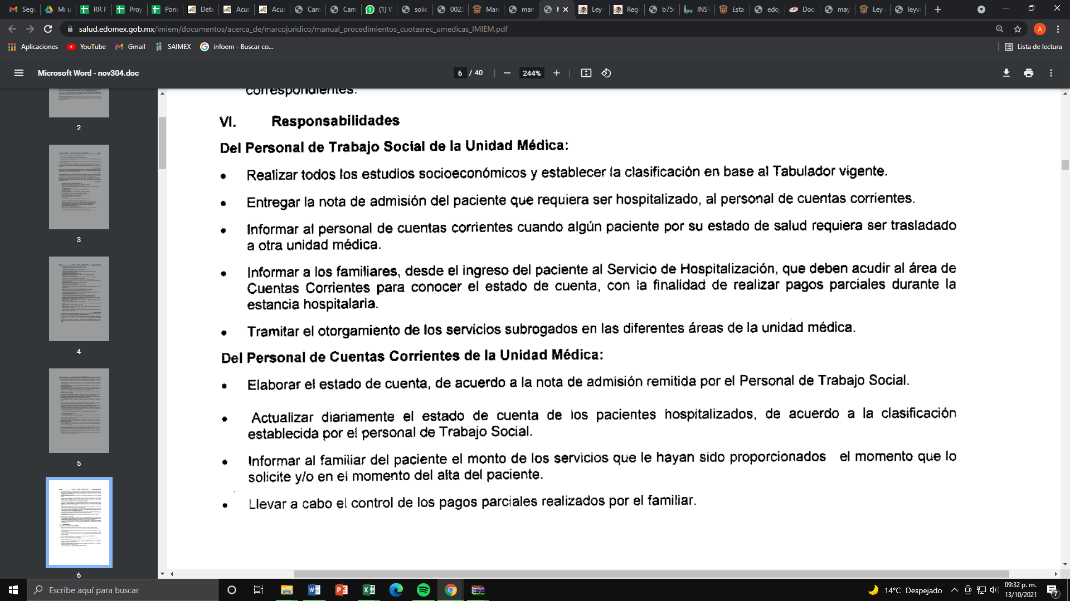
Al respecto, el personal de Cuotas Corrientes de las Unidades Médicas tendrá la función de informar al familiar del paciente el monto de los servicios que le hayan sido proporcionados en el momento en que lo solicite o bien en el momento en que sea dado de alta, debiendo también llevar el control de pagos parciales realizados por los familiares de los pacientes, para poder elaborar con todo ello el reporte mensual de ingresos por servicio y remitirlo a la Subdirección Administrativa de la Unidad Médica que corresponda.
En ese tenor, la Caja de las Unidades Médicas, es la responsable de realizar el cobro por los servicios otorgados, debiendo realizar cortes de caja al finalizar los turnos y elaborar la ficha de depósito bancario y el comprobante del traslado de valores; del mismo modo efectuando el depósito de los importes recaudados por concepto de Cuotas de Recuperación en las fechas y horas establecidas por la empresa contratada para el traslado de dichos valores; así, otra función del área de Caja en las Unidades Médicas consiste precisamente en lo siguiente:
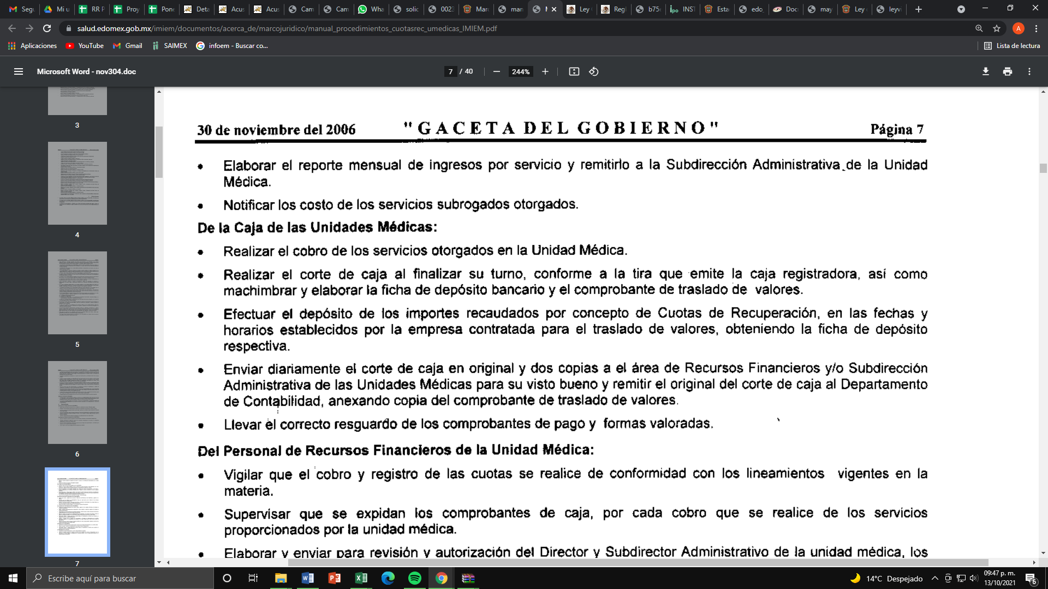
Derivado de la función inserta, es que derivan otras del área de Subdirección Administrativa de las Unidades Médicas, como lo es la de Vigilar y supervisar permanentemente la recaudación, control, depósito y reporte de ingresos por concepto de cuotas de recuperación debiendo mantener contacto permanente con las áreas de Contabilidad y Tesorería para la correcta aplicación de la normatividad en el control de Cuotas de Recuperación dentro de las Unidades Médicas; en ese sentido es que resulta de importancia insertar las funciones relativas al Departamento de Contabilidad siendo las siguientes:
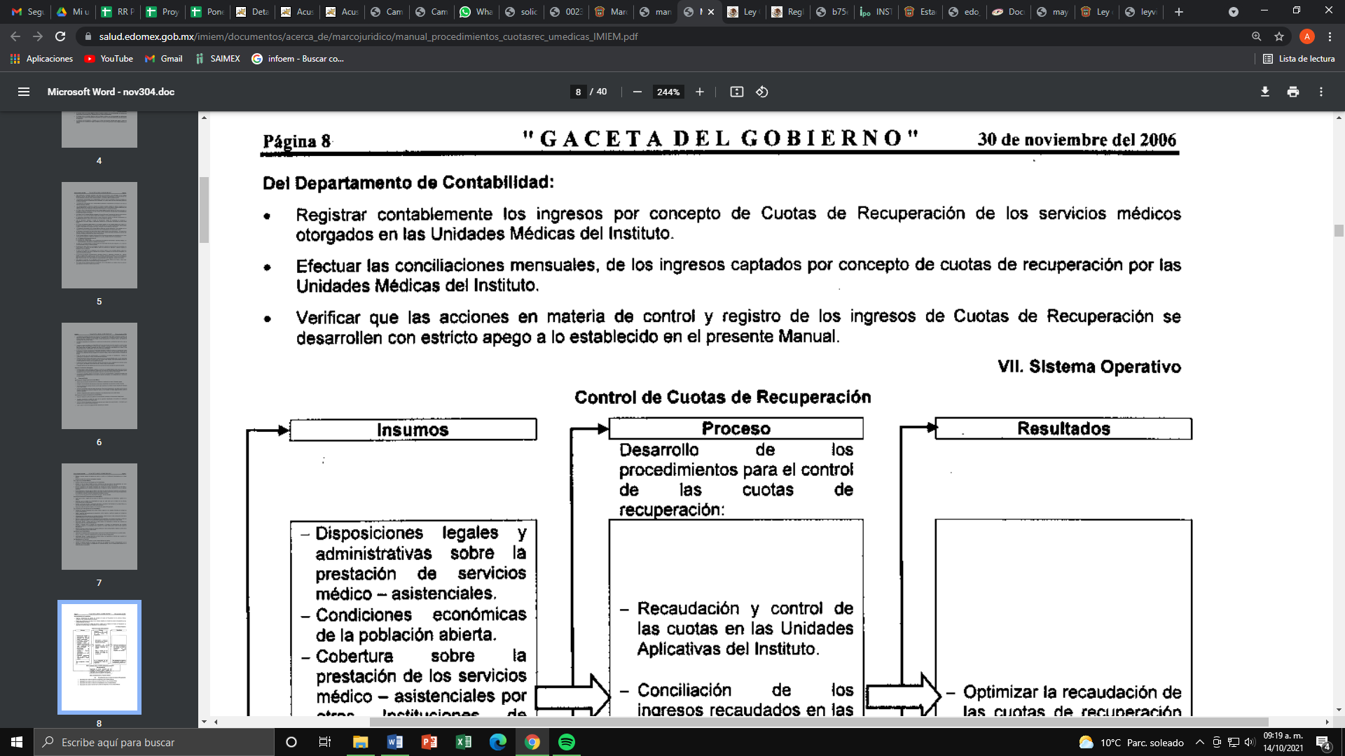
En ese entendido el Manual en cita y que se ha venido desarrollando en el presente estudio establece un instructivo de llenado para el Reporte Mensual de Ingresos cuyo contenido se inserta a continuación:
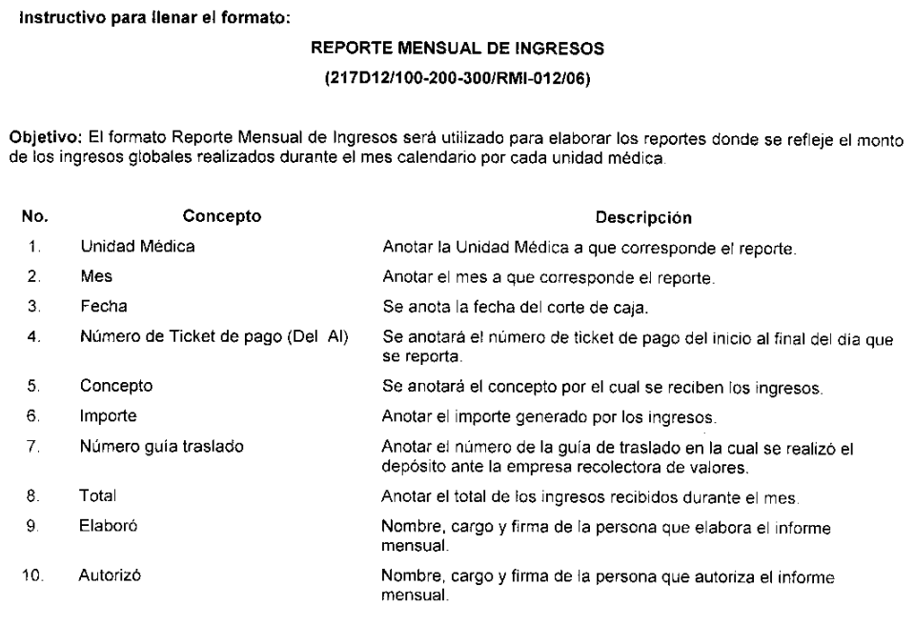
De lo hasta aquí expuesto por ésta Ponencia Resolutora es importante destacar que las funciones de las áreas establecidas van encaminadas a la recaudación de los ingresos que se generan por las Unidades Médicas que prestan el servicio debido a que como lo establece el propio Manual de Procedimientos para el Control de Cuotas de Recuperación en Unidades Médicas del Instituto Materno Infantil del Estado de México son la única fuente de ingresos propios que EL SUJETO OBLIGADO percibe y en consecuencia debe generar reportes tanto de su registro y control como de su gasto al tratarse de una dependencia pública.
Motivo por el cual de alguna manera las cuotas de recuperación se convierten en información pública pues se trata de recursos públicos que EL SUJETO OBLIGADO recibe como pago por la prestación de un determinado servicio; sin embargo, es importante resaltar que los documentos solicitados por el particular consistieron propiamente en los Estados de Cuenta de los pacientes dados de alta de los Hospitales para el Niño y de Ginecología y Obstetricia durante un periodo determinado por lo que en el Manual en comento, se encontró que dichos documentos contienen la siguiente información:
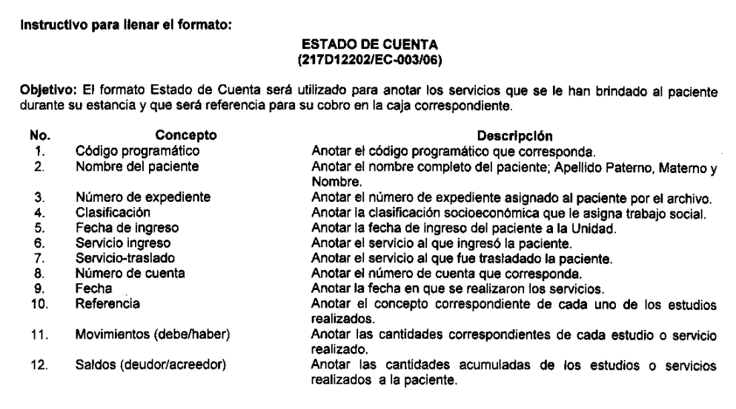
De los requisitos para el llenado de los Estados de Cuenta de los pacientes en las Unidades Médicas requeridas, se advierte que en los mismos obra información susceptible de ser clasificada como confidencial en atención a que se trata de particulares que se encontraron hospitalizados en dichas unidades y que si bien es cierto recibieron un servicio de salud por parte de una Institución pública; también es cierto que, la información contenida en ellos forma parte integrante de los ingresos que percibe el Instituto y en razón de ello deben considerarse susceptibles de entrega en la correcta versión pública.
Lo anterior, debido a que el dejar visible algún dato personal considerado sensible los particulares serían plenamente identificables aunado a que puede darse pie a una discriminación o riesgo grave de su integridad como personas, derivado de su estado o condición de salud, sin olvidar que los estados de cuenta del Hospital para el Niño solicitados; precisamente se trata de información relativa a menores de edad que utilizaron el servicio de salud que brinda el Instituto y en consecuencia la incorrecta versión pública o la omisión por parte del SUJETO OBLIGADO de realizar la misma implicaría una clara violación al derecho humano de la protección de datos personales de los menores y de las personas adultas de quienes se está solicitando la información; motivo por el cual se ordena al SUJETO OBLIGADO a hacer entrega de la información solicitada en la modalidad elegida por el solicitante de los periodos de tiempo requeridos y realizando una minuciosa revisión de los documentos para llevar acabo la entrega en la correcta versión pública.
En ese sentido, sólo podrán ser testados los datos que actualicen las hipótesis normativas previstas en el artículo 143 de la Ley de Transparencia y Acceso a la Información Pública del Estado de México y Municipios y deberá procederse a su clasificación mediante las formalidades de Ley, es decir, que el Comité de Transparencia del SUJETO OBLIGADO emita el Acuerdo de Clasificación correspondiente debidamente fundado y motivado, en el cual se sustente la versión pública, misma que deberá cumplir cabalmente con las formalidades previstas en el precepto antes referido, así como con los numerales aplicables de los LINEAMIENTOS GENERALES EN MATERIA DE CLASIFICACIÓN Y DESCLASIFICACIÓN DE LA INFORMACIÓN, ASÍ COMO PARA LA ELABORACIÓN DE VERSIONES PÚBLICAS, publicados en el Diario Oficial de la Federación en fecha 15 de abril de 2016, mediante ACUERDO del Consejo Nacional del Sistema Nacional de Transparencia, Acceso a la Información Pública y Protección de Datos Personales.
Por ende, EL SUJETO OBLIGADO debe testar los datos confidenciales, sin pasar por alto que la clasificación respectiva tiene que cumplirse mediante la forma y formalidades que la Ley impone; es decir, mediante Acuerdo debidamente fundado y motivado, en términos de los numerales 49 fracción VIII y 132 fracciones II y III de la Ley de Transparencia y Acceso a la Información Pública del Estado de México y Municipios, así como los numerales Segundo, fracción XVIII, y del Cuarto al Décimo Primero de los Lineamientos Generales en materia de Clasificación y Desclasificación de la Información, así como para la elaboración de Versiones Públicas, que literalmente expresan:
Ley de Transparencia y Acceso a la Información Pública del Estado de México y Municipios
“Artículo 49. Los Comités de Transparencia tendrán las siguientes atribuciones:
VIII. Aprobar, modificar o revocar la clasificación de la información;
Artículo 132. La clasificación de la información se llevará a cabo en el momento en que:
…
II. Se determine mediante resolución de autoridad competente; o
III. Se generen versiones públicas para dar cumplimiento a las obligaciones de transparencia previstas en esta Ley.”
Lineamientos Generales en materia de Clasificación y Desclasificación de la Información
“Segundo.- Para efectos de los presentes Lineamientos Generales, se entenderá por:
XVIII. Versión pública: El documento a partir del que se otorga acceso a la información, en el que se testan partes o secciones clasificadas, indicando el contenido de éstas de manera genérica, fundando y motivando la reserva o confidencialidad, a través de la resolución que para tal efecto emita el Comité de Transparencia.
Cuarto. Para clasificar la información como reservada o confidencial, de manera total o parcial, el titular del área del sujeto obligado deberá atender lo dispuesto por el Título Sexto de la Ley General, en relación con las disposiciones contenidas en los presentes lineamientos, así como en aquellas disposiciones legales aplicables a la materia en el ámbito de sus respectivas competencias, en tanto estas últimas no contravengan lo dispuesto en la Ley General.
Los sujetos obligados deberán aplicar, de manera estricta, las excepciones al derecho de acceso a la información y sólo podrán invocarlas cuando acrediten su procedencia.
Quinto. La carga de la prueba para justificar toda negativa de acceso a la información, por actualizarse cualquiera de los supuestos de clasificación previstos en la Ley General, la Ley Federal y leyes estatales, corresponderá a los sujetos obligados, por lo que deberán fundar y motivar debidamente la clasificación de la información ante una solicitud de acceso o al momento en que generen versiones públicas para dar cumplimiento a las obligaciones de transparencia, observando lo dispuesto en la Ley General y las demás disposiciones aplicables en la materia.
Sexto. Los sujetos obligados no podrán emitir acuerdos de carácter general ni particular que clasifiquen documentos o expedientes como reservados, ni clasificar documentos antes de que se genere la información o cuando éstos no obren en sus archivos.
La clasificación de información se realizará conforme a un análisis caso por caso, mediante la aplicación de la prueba de daño y de interés público.
Séptimo. La clasificación de la información se llevará a cabo en el momento en que:
I. Se reciba una solicitud de acceso a la información;
II. Se determine mediante resolución de autoridad competente, o
III. Se generen versiones públicas para dar cumplimiento a las obligaciones de transparencia previstas en la Ley General, la Ley Federal y las correspondientes de las entidades federativas.
Los titulares de las áreas deberán revisar la clasificación al momento de la recepción de una solicitud de acceso a la información, para verificar si encuadra en una causal de reserva o de confidencialidad.
Octavo. Para fundar la clasificación de la información se debe señalar el artículo, fracción, inciso, párrafo o numeral de la ley o tratado internacional suscrito por el Estado mexicano que expresamente le otorga el carácter de reservada o confidencial.
Para motivar la clasificación se deberán señalar las razones o circunstancias especiales que lo llevaron a concluir que el caso particular se ajusta al supuesto previsto por la norma legal invocada como fundamento.
En caso de referirse a información reservada, la motivación de la clasificación también deberá comprender las circunstancias que justifican el establecimiento de determinado plazo de reserva.
Tratándose de información clasificada como confidencial respecto de la cual se haya determinado su conservación permanente por tener valor histórico, ésta conservará tal carácter de conformidad con la normativa aplicable en materia de archivos.
Los documentos contenidos en los archivos históricos y los identificados como históricos confidenciales no serán susceptibles de clasificación como reservados.
Noveno. En los casos en que se solicite un documento o expediente que contenga partes o secciones clasificadas, los titulares de las áreas deberán elaborar una versión pública fundando y motivando la clasificación de las partes o secciones que se testen, siguiendo los procedimientos establecidos en el Capítulo IX de los presentes lineamientos.
Décimo. Los titulares de las áreas, deberán tener conocimiento y llevar un registro del personal que, por la naturaleza de sus atribuciones, tenga acceso a los documentos clasificados. Asimismo, deberán asegurarse de que dicho personal cuente con los conocimientos técnicos y legales que le permitan manejar adecuadamente la información clasificada, en los términos de los Lineamientos para la Organización y Conservación de Archivos.
En ausencia de los titulares de las áreas, la información será clasificada o desclasificada por la persona que lo supla, en términos de la normativa que rija la actuación del sujeto obligado.
Décimo primero. En el intercambio de información entre sujetos obligados para el ejercicio de sus atribuciones, los documentos que se encuentren clasificados deberán llevar la leyenda correspondiente de conformidad con lo dispuesto en el Capítulo VIII de los presentes lineamientos.”
(Énfasis Añadido)
Por lo tanto, es importante referir que EL SUJETO OBLIGADO deberá seguir el procedimiento legal establecido para su clasificación, esto es, que su Comité de Transparencia emita un Acuerdo de Clasificación que cumpla con las formalidades previstas, antes citadas que la sustente, en el que se expongan los fundamentos y razones que llevaron a la autoridad a testar, suprimir o eliminar datos de dicho soporte documental, ya que el no hacerlo, implica que lo entregado no es legal ni formalmente una versión pública, sino más bien una documentación ilegible, incompleta o tachada; pues no señalar las razones por las que no se aprecian determinados datos, ya sea porque se testan o suprimen, deja al solicitante en estado de incertidumbre, al no conocer o comprender porque no aparecen en la documentación respectiva, es decir, si no se exponen de manera puntual las razones de ello se estaría violentando desde un inicio el derecho de acceso a la información del solicitante.
En ese sentido, debe observarse lo señalado en los artículos 3 fracciones IX, XXI y XXIII y 143 fracción I y penúltimo párrafo de la Ley de Transparencia y Acceso a la Información Pública del Estado de México y Municipios y 4 fracción XI de la Ley de Protección de Datos Personales en Posesión de Sujetos Obligados del Estado de México y Municipios
Ley de Transparencia y Acceso a la Información Pública del Estado de México y Municipios
“Artículo 3. Para los efectos de la presente Ley se entenderá por:
…
IX. Datos personales: La información concerniente a una persona, identificada o identificable según lo dispuesto por la Ley de Protección de Datos Personales del Estado de México;
…
XXI. Información confidencial: Se considera como información confidencial los secretos bancario, fiduciario, industrial, comercial, fiscal, bursátil y postal, cuya titularidad corresponda a particulares, sujetos de derecho internacional o a sujetos obligados cuando no involucren el ejercicio de recursos públicos;
…
XXIII. Información privada: La contenida en documentos públicos o privados que refiera a la vida privada y/o los datos personales, que no son de acceso público;
Artículo 143. Para los efectos de esta Ley se considera información confidencial, la clasificada como tal, de manera permanente, por su naturaleza, cuando:
I. Se refiera a la información privada y los datos personales concernientes a una persona física o jurídico colectiva identificada o identificable;
II. …
III. …
La información confidencial no estará sujeta a temporalidad alguna y sólo podrán tener acceso a ella los titulares de la misma, sus representantes y los servidores públicos facultados para ello.
No se considerará confidencial la información que se encuentre en los registros públicos o en fuentes de acceso público, ni tampoco la que sea considerada por la presente ley como información pública.”
Ley de Protección de Datos Personales en Posesión de Sujetos Obligados del Estado de México y Municipios
“Artículo 4.- Para los efectos de esta Ley se entenderá por:
…
XI. Datos personales: a la información concerniente a una persona física o jurídica colectiva identificada o identificable, establecida en cualquier formato o modalidad, y que esté almacenada en los sistemas y bases de datos, se considerará que una persona es identificable cuando su identidad pueda determinarse directa o indirectamente a través de cualquier documento informativo físico o electrónico.”
(Énfasis añadido)
De una interpretación armónica y sistemática de dichos preceptos jurídicos, podemos advertir que la información privada es aquella contenida en documentos de orden público que se refiera o contenga, a su vez, datos personales, los cuales no serán de acceso público. En ese mismo sentido, los datos personales son aquellos que conciernen a una persona, ya sea física o jurídica colectiva, que la hacen identificada o identificable; lo anterior, siempre que no involucren el ejercicio de recursos públicos.
En consecuencia, y en atención a las consideraciones antes señaladas, esta Ponencia Resolutora, en términos del artículo 186 fracción III de la Ley de Transparencia y Acceso a la Información Pública del Estado de México y Municipios, determina REVOCAR las respuestas del SUJETO OBLIGADO, y hacer entrega al RECURRENTE la información que ha quedado precisada en el presente Considerando de Estudio.
Así, con fundamento en lo prescrito en los artículos 5 párrafos trigésimo, trigésimo primero y trigésimo segundo, fracciones IV y V de la Constitución Política del Estado Libre y Soberano de México; 2, fracción II, 29, 36, fracciones I y II, 176, 178, 179, 181, 185, fracción I, 186 y 188 de la Ley de Transparencia y Acceso a la Información Pública del Estado de México y Municipios, este Pleno:

R E S U E L V E
PRIMERO. Resultan parcialmente fundadas las razones o motivos de inconformidad planteadas por EL RECURRENTE, en términos del Considerando QUINTO de la presente resolución.
SEGUNDO. Se REVOCAN las respuestas proporcionadas por EL SUJETO OBLIGADO y se ordena atienda las solicitudes de información que dieron origen a los recursos de revisión 04272/INFOEM/IP/RR/2021 y 04273/INFOEM/IP/RR/2021, en términos del Considerando QUINTO de la presente resolución, haciendo entrega en versión pública de lo siguiente:
- Los estados de cuenta de los pacientes adultos dados de alta del Hospital de Ginecología y Obstetricia del 15 al 21 de enero de 2021.
- Los estados de cuenta de los pacientes dados de alta del Hospital del Niño del 1 al 10 de enero de 2021.
Debiendo notificar al RECURRENTE el Acuerdo de clasificación de la información que emita el Comité de Transparencia con motivo de la versión pública.
Para el caso de que exista impedimento justificado para no atender la modalidad vía SAIMEX, EL SUJETO OBLIGADO deberá ofrecer otros medios electrónicos - correo electrónico, o en su caso, USB y/o disco compacto, con la posibilidad de envío mediante correo certificado previo pago de los costos de reproducción, debiendo informar al RECURRENTE dichos procedimientos.”
TERCERO. Notifíquese al Titular de la Unidad de Transparencia del SUJETO OBLIGADO, para que conforme a los artículos 186, último párrafo y 189, párrafo segundo de la Ley de Transparencia y Acceso a la Información Pública del Estado de México y Municipios, dé cumplimiento a lo ordenado dentro del plazo de diez días hábiles, debiendo informar a este Instituto en un plazo de tres días hábiles siguientes sobre el cumplimiento dado a la presente resolución.
CUARTO. Notifíquese al RECURRENTE la presente resolución.
QUINTO. Hágase del conocimiento al RECURRENTE que de conformidad con lo establecido en el artículo 196 de la Ley de Transparencia y Acceso a la Información Pública del Estado de México y Municipios, podrá impugnarla vía Juicio de Amparo en los términos de las leyes aplicables.
SEXTO. De conformidad con el artículo 198 de la Ley de Transparencia y Acceso a la Información Pública del Estado de México y Municipios, de considerarlo procedente, EL SUJETO OBLIGADO de manera fundada y motivada, podrá solicitar una ampliación de plazo para el cumplimiento de la presente resolución.
ASÍ LO RESUELVE, POR UNANIMIDAD DE VOTOS EL PLENO DEL INSTITUTO DE TRANSPARENCIA, ACCESO A LA INFORMACIÓN PÚBLICA Y PROTECCIÓN DE DATOS PERSONALES DEL ESTADO DE MÉXICO Y MUNICIPIOS, CONFORMADO POR LOS COMISIONADOS JOSÉ MARTÍNEZ VILCHIS; MARÍA DEL ROSARIO MEJÍA AYALA; SHARON CRISTINA MORALES MARTÍNEZ; LUIS GUSTAVO PARRA NORIEGA Y GUADALUPE RAMÍREZ PEÑA; EN LA TRIGÉSIMA SÉPTIMA SESIÓN ORDINARIA CELEBRADA EL VEINTE DE OCTUBRE DE DOS MIL VEINTIUNO, ANTE EL SECRETARIO TÉCNICO DEL PLENO, ALEXIS TAPIA RAMÍREZ.
SCMM/BLA/DEMF/AMV

“Artículo 9. El Instituto deberá regir su funcionamiento de acuerdo a los siguientes principios: … III.- Gratuidad: Consistente en que el acceso a la información pública no genera costo alguno para los solicitantes, sólo podrá requerirse el cobro correspondiente a la modalidad de reproducción y entrega solicitada conforme a lo establecido en la presente Ley y demás disposiciones jurídicas aplicables; …”
Consultable en: https://salud.edomex.gob.mx/imiem/documentos/acerca_de/marcojuridico/manual_procedimientos_cuotasrec_umedicas_IMIEM.pdf
Glosario Artículo 4. Para los efectos de esta Ley se entenderá por: … XII. Datos personales sensibles: a las referentes de la esfera de su titular cuya utilización indebida pueda dar origen a discriminación o conlleve un riesgo grave para éste. De manera enunciativa más no limitativa, se consideran sensibles los datos personales que puedan revelar aspectos como origen racial o étnico, estado de salud física o mental, presente o futura, información genética, creencias religiosas, filosóficas y morales, opiniones políticas y preferencia sexual.

